Министерство образования Республики Беларусь

Учреждение образования
БелорусскиЙ государственный университет
информатики и радиоэлектроники

Факультет компьютерных систем и сетей

Кафедра программного обеспечения информационных технологий

Дисциплина «Теория информации»

оТЧЕТ
по лабораторной работе № 1

на тему:

Простейшие шифры
Выполнил
Клевко Алексей Алексеевич
Студент гр. 451001
Руководитель, преподаватель
Болтак С. В.

Минск, 2026
Вариант 11.
Условие задачи
Написать программу, которая выполняет шифрование и дешифрование текстового файла любого размера, содержащего текст на заданном языке, используя следующие алгоритмы шифрования:
- Шифр Плейфейра с 4мя шифрующими таблицами, текст на английском языке;
- алгоритм Виженера, прямой ключ, текст на русском языке.
Для всех алгоритмов ключ задается с клавиатуры пользователем.
Программа должна игнорировать все символы, не являющиеся буквами заданного алфавита, и шифровать только текст на заданном языке. Все алгоритмы должны быть реализованы в одной программе. Программа не должна быть написана в консольном режиме. Результат работы программы – зашифрованный/расшифрованный файл/ы. Кроме работы с файлами программа должна предоставлять ввод/вывод шифруемого текста с клавиатуры/на экран.
Тесты
Шифр Виженера

Работоспособность программы:
Шифрация:
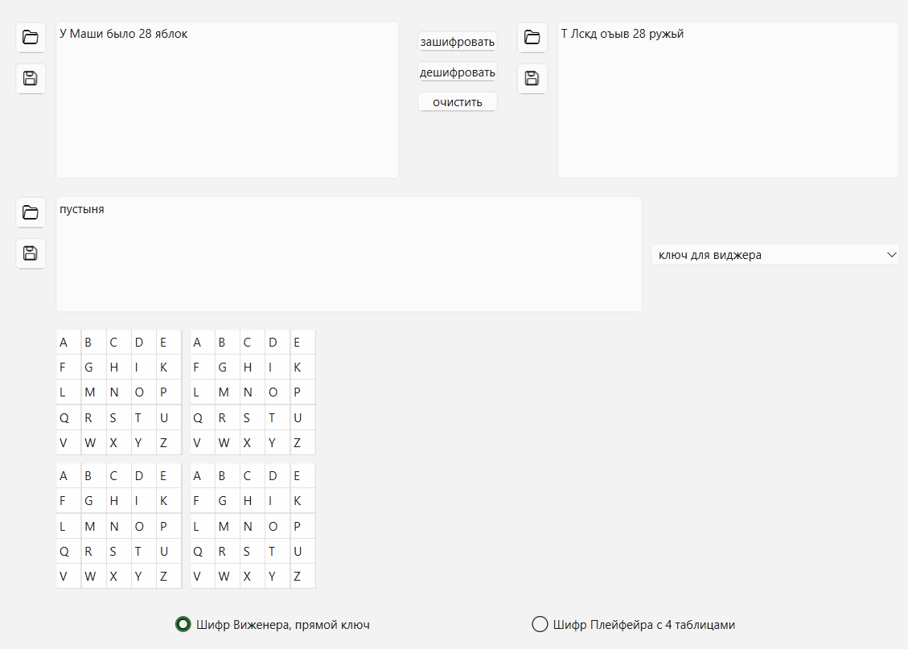

Дешифрация:
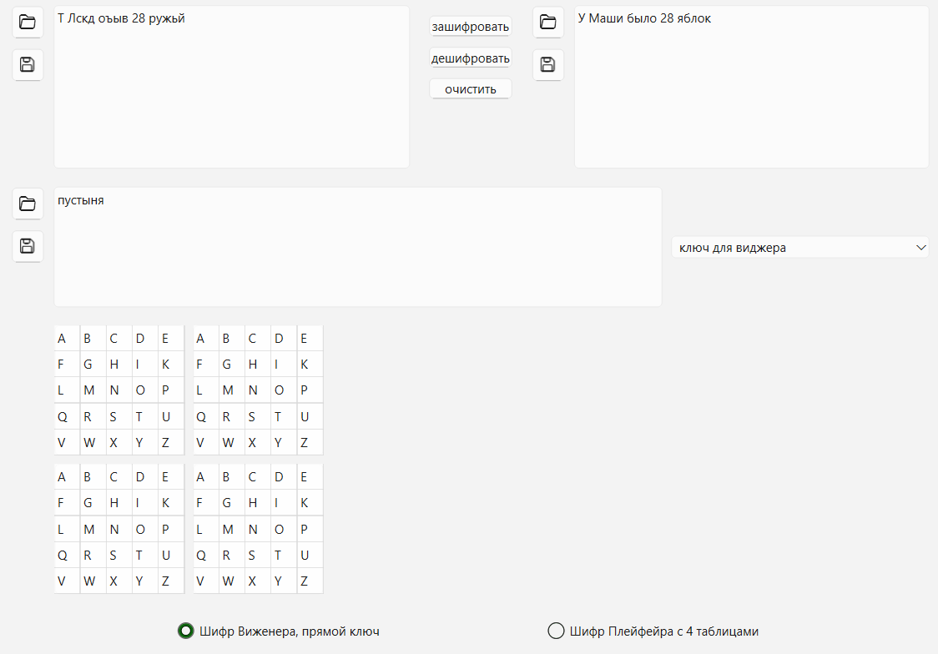

У |  | М | а | ш | и |  | б | ы | л | о |  | 2 | 8 |  | я | б | л | о | к
п |  | у | с | т | ы |  | н | я | п | у |  |  |  |  | с | т | ы | н | я

Шифротекст: Т Лскд оъыв 28 ружьй

С буквой Ё:
Шифрация:
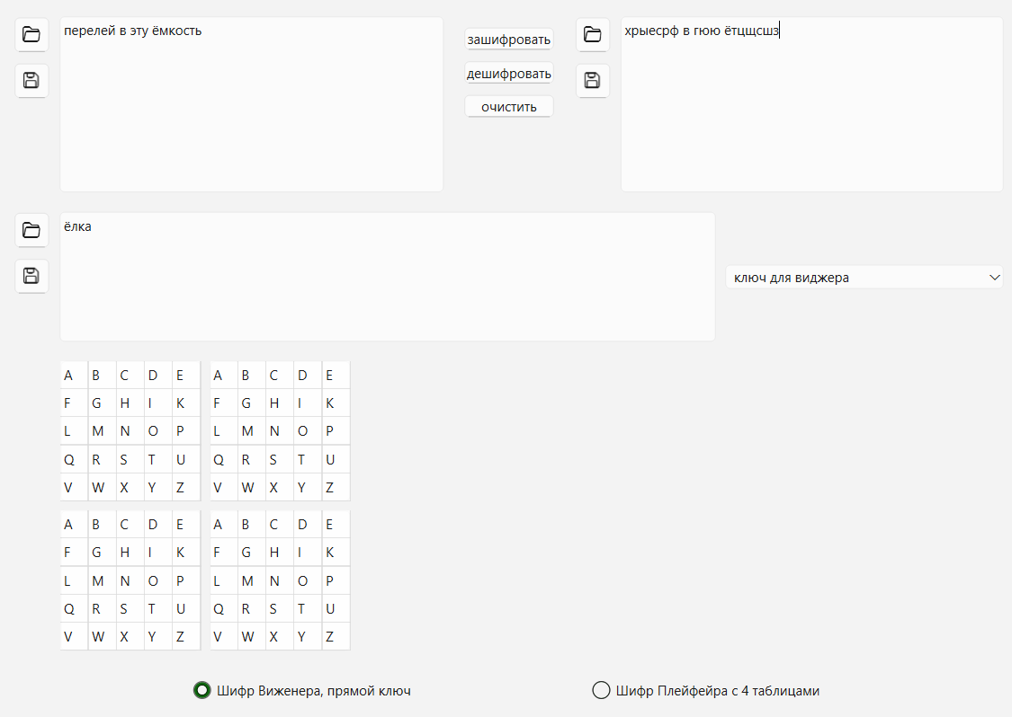

Дешифрация:
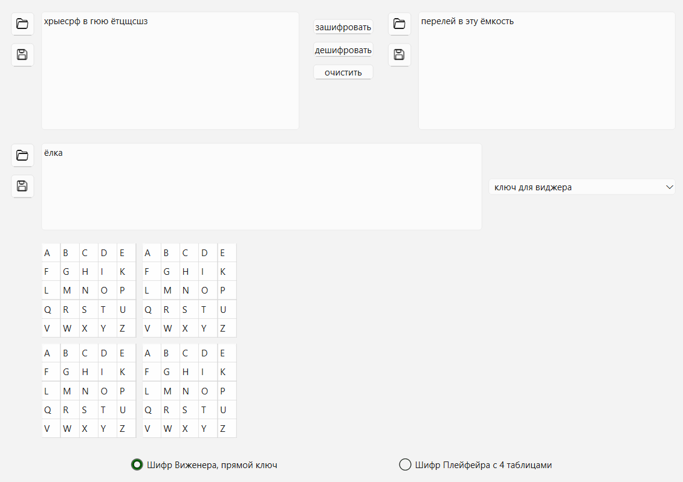
п | е | р | е | л | е | й |  | в |  | э | т | у |  | ё | м | к | о | с | т | ь
ё | л | к | а | ё | л | к |  | а |  | ё | л | к |  | а | ё | л | к | а | ё | л

Шифротекст: хрыесрф в гюю ётцщсшз
Шифрация:
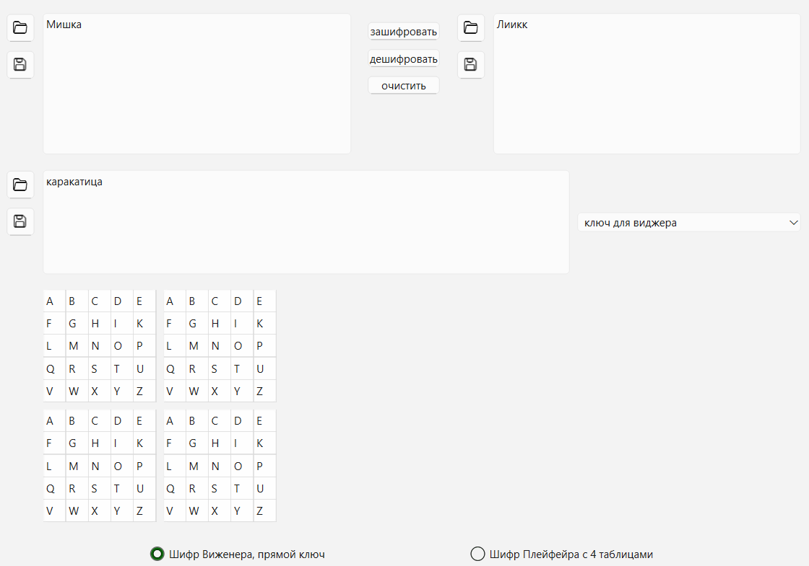

Дешифрация:
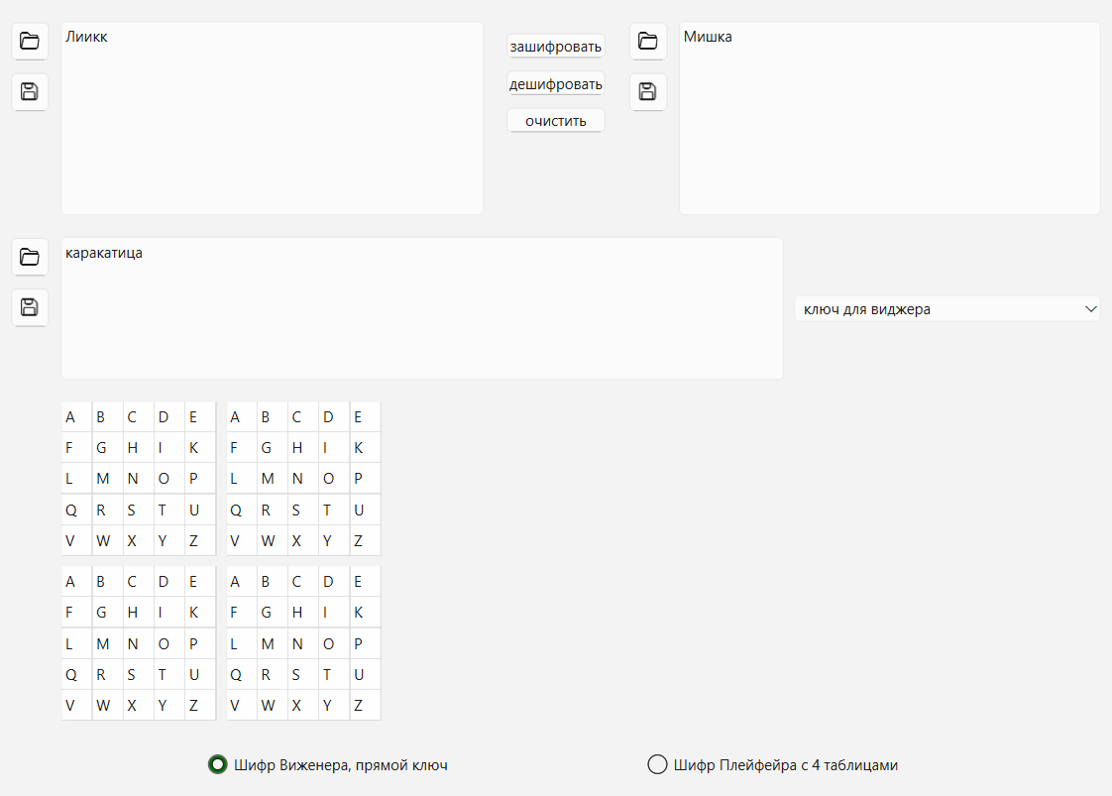

М | и | ш | к | а
к | а | р | а | к | а | т | и | ц | а

Шифротекст: хрыесрф в гюю ётцщсшз

Шифр Плейфера c 4 таблицами
Буквы j заменяются на i, эти буквы считаются одним и тем же символом.
Нечётная длина и цифры.
Шифрация:
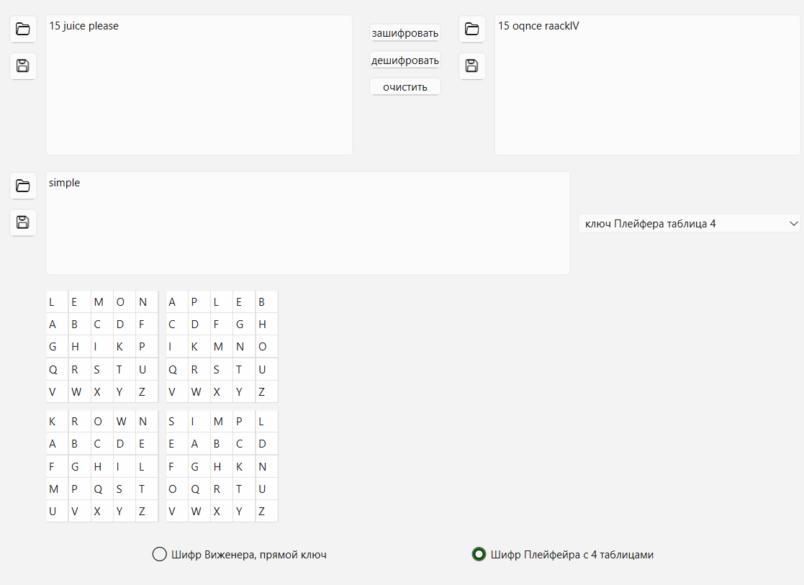
Дешифрация:
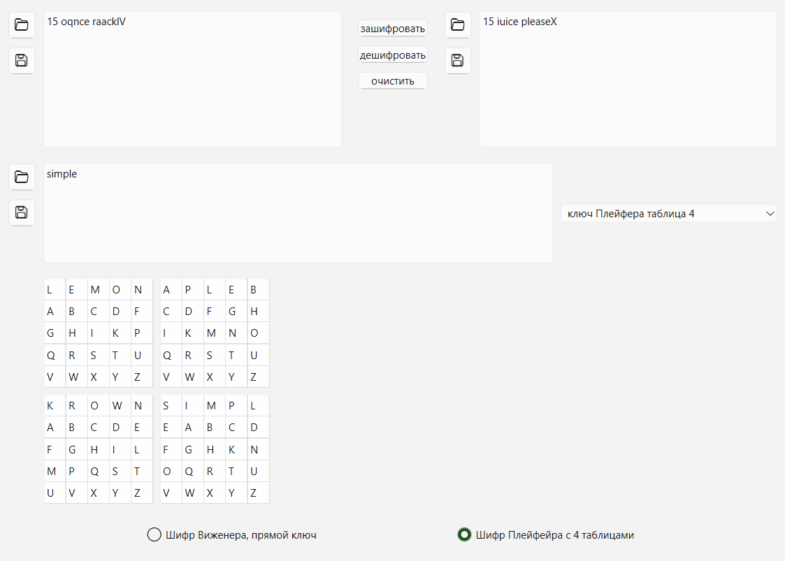
Исходный текст: 15 juice please
Ключ 1: apple
Ключ 2: lemon
Ключ 3: krown
Ключ 4: simple
Шифротекст: 15 oqnce raacklV

Чётная длина и много букв r подряд
Шифрация:
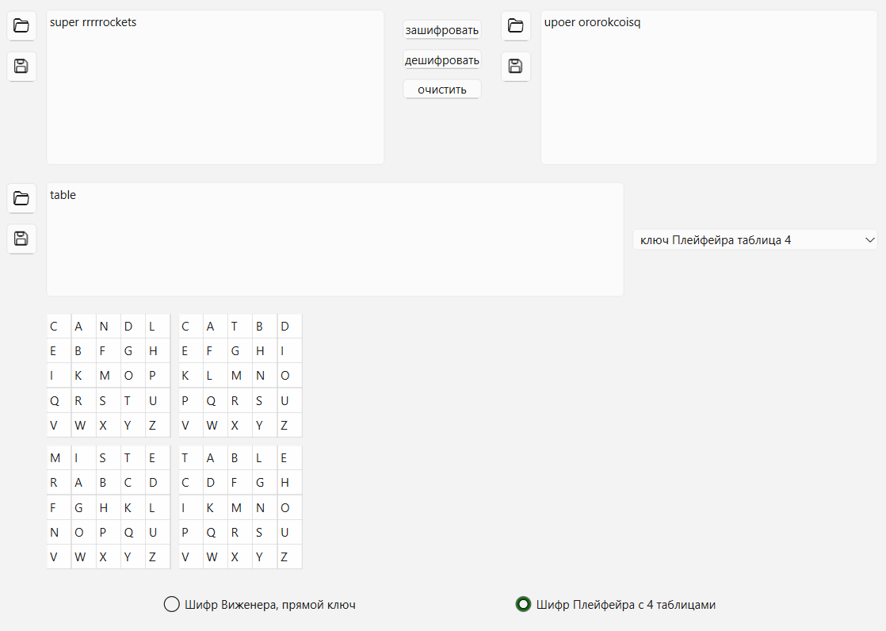
Дешифрация:
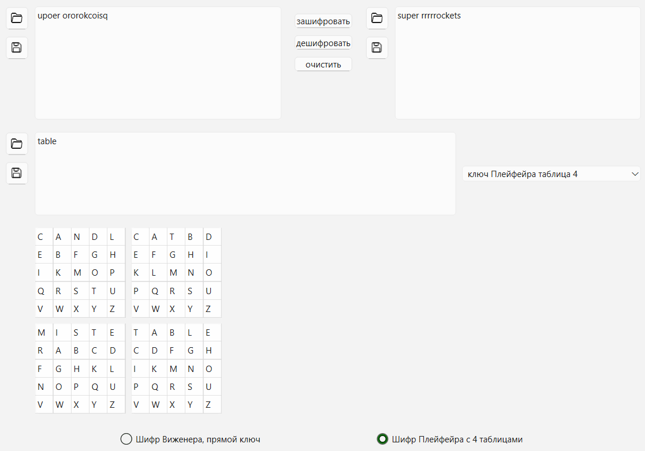
Исходный текст: super rrrrrockets
Ключ 1: cat
Ключ 2: candle
Ключ 3: mister
Ключ 4: table
Шифротекст: upoer ororokcoisq

Повторяющиеся в тексте и в ключе
Шифрация:
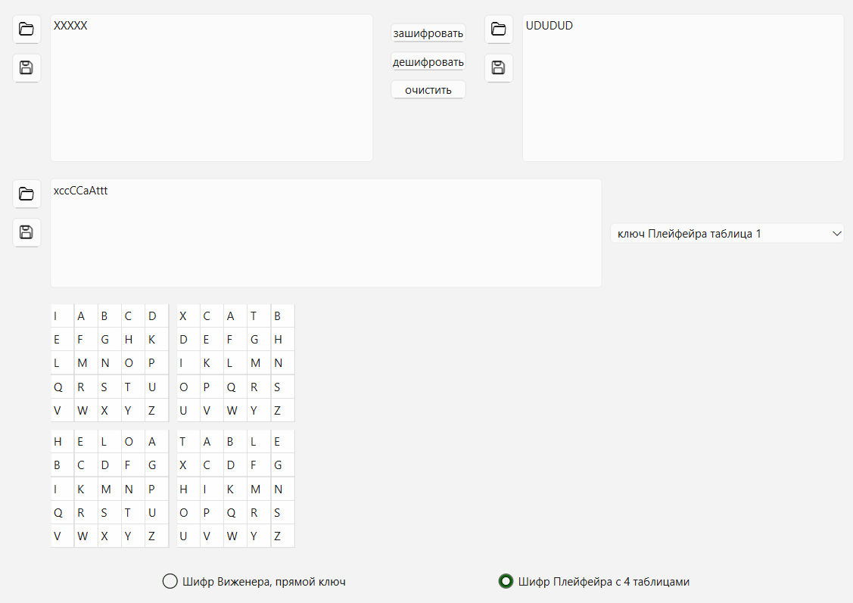
Дешифрация:
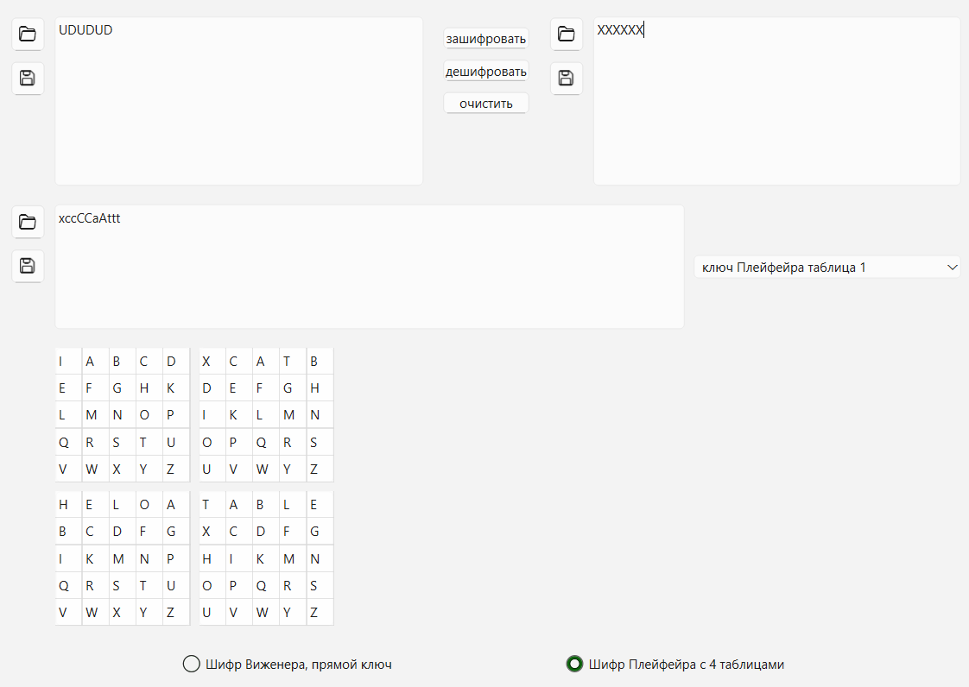
Исходный текст: XXXXX
Ключ 1: xccCCaAttt
Ключ 2: IJiijj
Ключ 3: hello786^
Ключ 4: T A b b L E X
Шифротекст: UDUDUD

Вывод:
В ходе работы были рассмотрены шифры Виженера и Плейфейра, а также их модификации.
Шифр Виженера является многоалфавитным шифром подстановки. Его стойкость напрямую зависит от длины и качества ключа.
Использование самогенерирующегося (автоключа) существенно повышает криптостойкость, так как:
- длина ключа становится сравнимой с длиной сообщения;
- исчезает периодичность, характерная для классического Виженера;
- становится значительно сложнее применять частотный анализ и методы Касиски.
В результате, самогенерирующийся Виженер обеспечивает более высокий уровень защиты по сравнению с классическим вариантом.

Шифр Плейфейра относится к биграммным шифрам подстановки и уже изначально устойчивее простых моноалфавитных алгоритмов.
Модификация Плейфейра с четырьмя таблицами:
- упрощает сам алгоритм шифрования и дешифрования;
- увеличивает число возможных ключевых конфигураций;
- усложняет анализ по частотам биграмм;
- делает структуру подстановок менее предсказуемой.
Таким образом, четырёхтабличный Плейфейр превосходит классическую версию по взломостойкости.

